مرجز صحة المرأة

برنامج الفصل الصيفي

مقهى الامرأة

في مقهى النساء يأتن النساء من جميع الجنسيات
في هدا المقهى سوف نقوم بألعاب ,ومشاهدت أفلام او نقوم برحلات
ستكون كل يوم إثنين لمدت 14 يوم من الساعة 4 الى 7 مسا

المواعيد : الاثنين 06مارس.20.مارس . 03.ابريل .24.ابريل .15.مايو.29.مايو.12.يونيو.26يونيو .2017
المسئولة : Mag.a Elisabeth Sterzinger, Dipl. Lebens- und Sozialberaterin

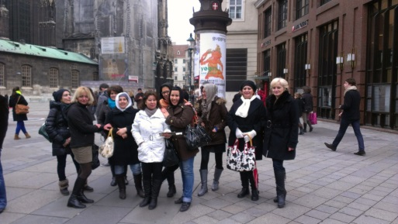
نحن جادون

نزهه رقم واحد : سباحة في مدينة فيينا
الموعد : 20/04/2017

نزهه رقم اثنين : 28/04/2017
اشترك الان : Frauengesundheit@caritas-wien.at

Tel: +43 676 363 11 82 هنا التسجيل

مطلوب التسجيل المسبق عدد المشاركين محدد
العنوان : Ferdinand Porsche Ring 14
في الطابق الاول

معدل التكلفة

يمكن حضور صفونة مجانا و سوفا نكون سعداء على كل المسهمات بتكلفة قليلة
سيتم تمويل مجموعة كاملة.

استشارا للنساء و البنات

اللغات – المانية -الانجليزي -الاسبانية -الفارسية -العربية -الروسية
Mag.a Elisabeth Sterzinger Diplomkrankenschwester
Dipl. Lebens- und Sozialberaterin, Soziologin
يمكنك تاخد موعد , الاثنين
Tel: 0664 84 27 503

حركة والاسترخاء

اليوغا للنساء
الوحدة الأولى : مبتدئين ليس لديهم معرفة سابقة
الوحدة الثانية : للمبتدئين مع المعرفة الاساسية

تعمل النساء بشكل افضل مع التوتر وتحسين الصحة من خلال التمارين البدنية المنتظمة.
المعلمة Gaby Krausche

الرجاء ملابس مريحة وجلب منشفة
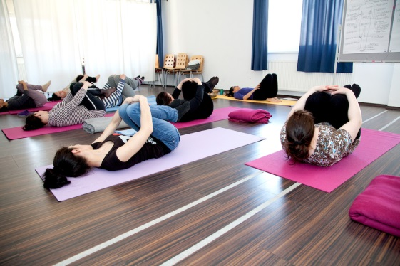
الان مرتين في الأسبوع

كل يوم إثنين من الساعة 2 الى 3:30
الدورة الاولى : 06/03/2017 -24/04/2017
الدورة الثانية : 08/05/2017 – 26/06/2017

كل يوم اربعاء من الساعة 10 الى 11:30
الدورة الاولى : 08/03/2017 – 26/04/2017
الدورة الثانية : 03/05/2017 – 28/04/2017

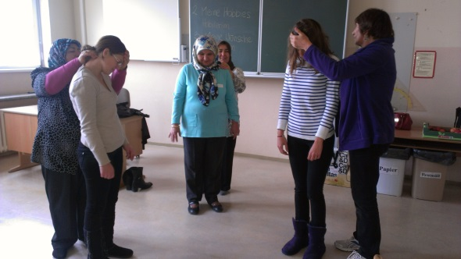
الرفاهية والاسترخاء عن طريق اللمس
مع Siegrid Wistrcil, Dipl. Shiatsu und Quantum Bodywork- Therapeutin

معرفة طرق الحد من التوتر في الجهاز الحركي والجهاز العصبي من خلال
التقنيات اليدوي مثل شياتسو .العلاج بالاير والتدليك بالنسبة لك ولعائلتك
المواعيد :

21/04/2017 – من الساعة 5 الى 8
22/04/2017 – من الساعة 9 الى 5

